5 klasė, 7 pamoka

1. Kartojam naują team: gama dis-moll. Perrašyti gamą į sąsiuvinį, pagroti gamą – kas dar neatliko. (neturintiems pianino naudoti virtualpiano.net)

Atkreipti dėmesį į naujus ženklus: **dubldijez** – dvigubai paaukština natą, naudojamas harmoniniam ir melodiniam pavidale.

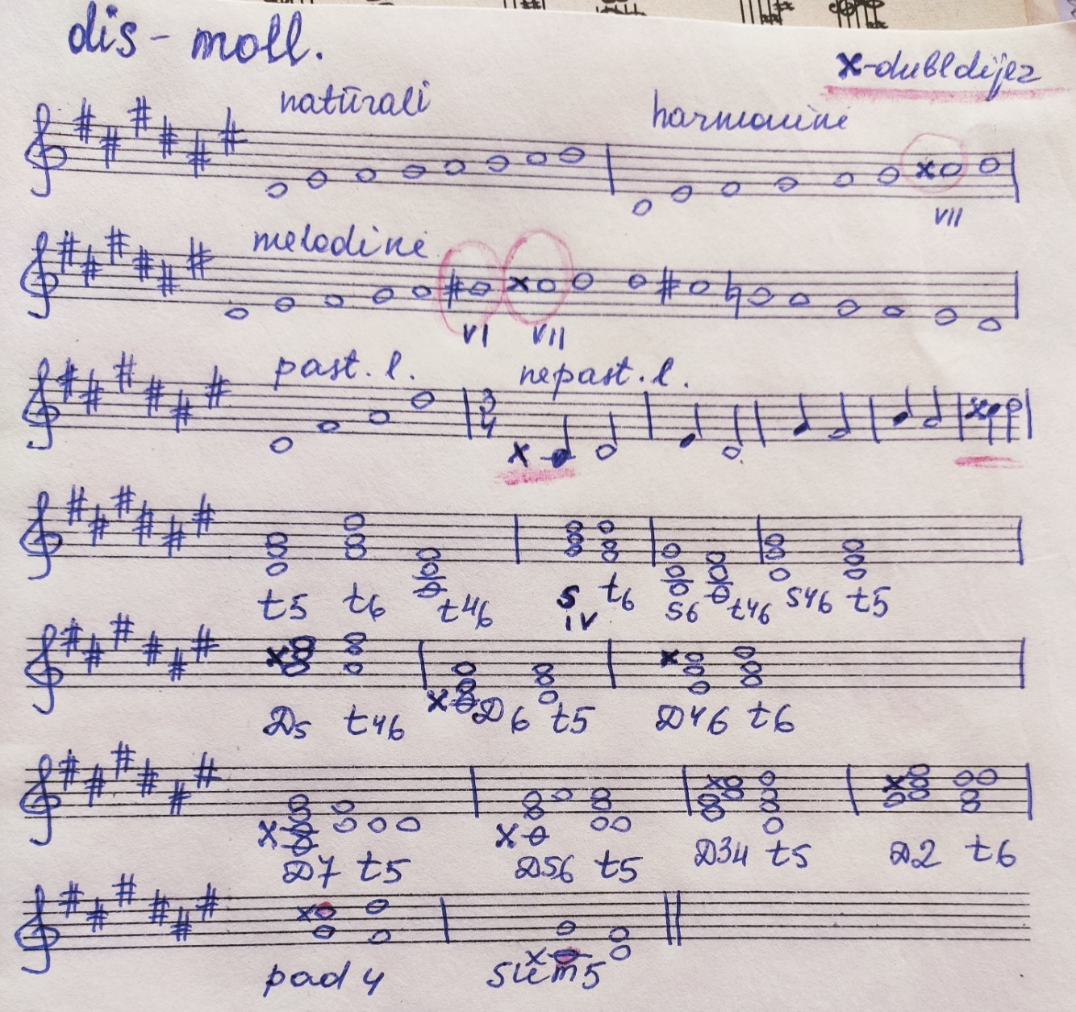

1. Pagroti ir padainuoti pratimą Nr. 468. Neturintiems pianino naudoti virtualpiano.net



1. Pakartoti sinkopes. Sinkopė – akcento perkėlimas iš stiprios takto dalies į silpnąją.



1. Sudaryti pad4 – padidinta kvarta ir sum5 – sumažinta kvinta (tritonius) nuo garso LA. Atlikus užduotis, atsiųsti patikrinimui katinrita7@gmail.com